

**T.C.**

**Cumhuriyet Üniversitesi**

**Mühendislik Fakültesi Bilgisayar Mühendisliği**

**Gömülü Sistemler Dersi**

**Rapor**

|  |  |
| --- | --- |
| **Rapor No** | **Proje - 1** |
| **Rapor Tarih** | **14.03.2017** |
| **Proje Adı** | **Çizgi Takip Eden Robot** |

**Proje Grup**

|  |  |  |
| --- | --- | --- |
| **Proje Görev** | **Numara** | **Ad-Soyad** |
| Proje Yönetimi | **2013141051** | **A.Cemre ŞİŞECİ** |
| Doküman Yönetimi | **2013141040** | **Birkan DEMİRAL** |
| Lojistik Yönetim | **2013141040** | **Birkan DEMİRAL** |
| Yazılım Geliştirme | **2013141029** | **Suat ARSLAN** |
| Web ve GitHub Yönetimi | **2013141020** | **Necati ERLUS** |
| Sunum Yönetimi | **2013141051** | **A.Cemre ŞİŞECİ** |

**Yrd.Dç.Dr. Ahmet Gürkan YÜKSEK**

**Arş.Gör. Emre DELİBAŞ**

**2017**

**ÖZET**

Projemizin temel amacı, ilerleyen teknolojiyle birlikte son dönemde hızla yükselen bir alan olan “ Gömülü Sistemler “ in tam anlamıyla kavranabilmesi için bir uygulama yapmaktır. Bu amaçla çizgi takip eden bir robot yaptık. Bu robotu yaparken sensör kullanımı, motor kullanımı, arduino temel kod yapısı, temel elektronik devre tasarlaması ve kullanımını öğrendik.

**Anahtar Kelimeler**

Sensör, Arduino, Motor, Elektronik.

**ABSTRACT**

The main purpose of our project is to implement an application so that the "Embedded Systems", which is a rapidly rising field in the recent period together with the advancing technology, can be fully understood. For this purpose, we made a line-following robot. When learned how to make this robot, sensor usage, engine usage, arduino basic code structure, basic electronic circuit design and use.

**Key Words**

Sensor, Arduino, Engine, Electronic

**Proje Görev Dağılımı Listesi ve Görev Dağılımı Açıklaması**

**Proje Yönetimi – Arif Cemre ŞİŞECİ**

- Projenin yönetimi

* - Görevlerin dağılımı ve takibi
* - Çalışma takviminin belirlenmesi ve yönetilmesi
* - İş planlarının aksamadan gerçekleştirilmesi
* - Ekip arasındaki iletimin sağlanması

- Sunum ve projenin tanıtılması

**Döküman Yönetimi – Birkan DEMİRAL**

* - Proje raporlarının hazırlanması
* - Tüm tasarım ve çizimlerin hazırlanması
* - Yazılımlara ait diagram ve modellerin hazırlanması
* - WEB sayfa içeriğinin hazırlanması ve oluşturulması
* - Tüm dökümanların uygun formlara getirilmesi
* - Teslim Edilmesi

**Lojistik Yönetimi – Birkan DEMİRAL**

* - Donanım ve Mekanik yapıların belirlenmesi
* - Proje içerisindeki tüm gereksinimlerin planlanması ve tedarik edilmesi
* - En uygun tasarımlar için geliştirilmeler yapılması
* - Proje ekibinin bir arada çalışması için gerekli süreçlerin planlanması ve Gömülü Sistemler Laboratuvarında gerekli ayarlamaların planlanması.
* - Projenin donanımsal kısmının teslim edilmesi

- Sunum ve projenin donanımsal kısmının tanıtılması

**Yazılım Geliştirme Yönetimi – Suat ARSLAN**

- Yazılım planlamalarının yönetilmesi

- Yazılım aşamalarının ekibe dağıtılması

- Yazılım iş süreçlerinin takipi

- Yazılım ile ilgili raporların hazırlanarak ilgili bölüme aktarılması

- Yazılım ve Süreçlerinin testlerinin gerçekleştirilmesi

- Sunum ve projenin tanıtılması

**Web ve GitHub Yönetimi – Necati ERLUS**

* - Projenin tanıtım WEB sayfasının hazırlanması
* - GITHUB yönetiminin yapılması
* - Diğer birimlerden Döküman Yöneticisi tarafından hazırlanan içeriğe uygun
* olarak veri ve belgelerin toplanması
* - Tüm dökümanların uygun formlara getirilmesi

- WEB sitesi ve GITHUB işlemlerinin Teslim Edilmesi

**Sunum Yönetimi – Arif Cemre ŞİŞECİ**

* - Projenin teslimi esnasında yapılan tüm işlemlerin ve projenin tek bir ağızdan tanıtımını ve anlatımını sağlamak
* - Soru ve önerilere cevap vermek
* - Tüm teslim rapor ve evraklarını eksiksiz sunmak

- Diğer birimlerin hazırlıklarını tanıtmak

**Proje Açıklaması**

3 Adet CNY70 Sensör kullanarak renk verisini alarak işleme sokuyoruz. Sensörleri soldan sağa 1 – 2 – 3 şeklinde numaralandırdık. Bu sensörlerden gelen verileri arduino’nun analogRead fonksiyonu ile okuyoruz. Okuduğumuz veriler belli bir eşik değerinin altındaysa beyaz üstündeyse siyah renk’tir diye ayırdık. Eğer 2. Sensör “ Siyah ” renk okuyorsa, motorların ikiside aynı hızda çalışarak düz bir şekilde ilerler. 1. Sensör veya 3. Sensör “ Siyah “ renk okuyorsa Sağ veya Sol motor durarak diğeri çalışacak ve dönüş işlemi gerçekleşecek. Dönüş işlemi 2. Sensör siyah oluncaya kadar devam eder.

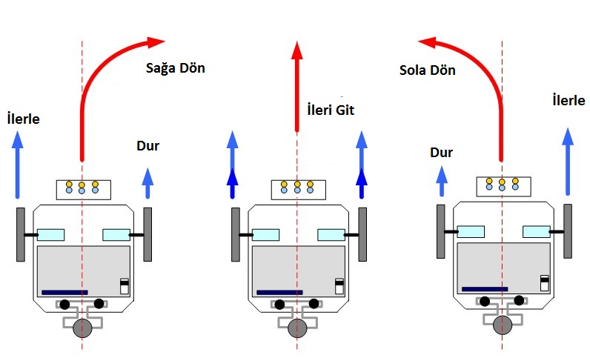

**Kod ve Algoritma Yapısı**

/*Cumhuriyet Üniversitesi Bilgisayar Mühendisliği Gömülü Sistemler Dersi Proje 1 */

int sensorDegeri1;

int sensorDegeri2;

int sensorDegeri3;

/*Sensörler */

const int sensorPin1=A0; // CNY70 1.Sensör

const int sensorPin2=A1;// CNY70 2.Sensör

const int sensorPin3=A2;// CNY70 3.Sensör

/*Motor 1 */

const int motorPin1 = 5; // 1.Motor

const int motorPin2 = 6; // 1.Motor

/*Motor 2 */

const int motorPin3 = 8; // 2.Motor

const int motorPin4 = 9; // 2.Motor

void setup()

{

/*Sensörler */

pinMode(sensorPin1, INPUT);// CNY70 1.Sensör Pin Belirlendi

pinMode(sensorPin2, INPUT);// CNY70 2.Sensör Pin Belirlendi

pinMode(sensorPin3, INPUT);// CNY70 3.Sensör Pin Belirlendi

/*Motorlar */

pinMode(motorPin1, OUTPUT);// 1.Motor Pin Belirlendi

pinMode(motorPin2, OUTPUT);// 1.Motor Pin Belirlendi

pinMode(motorPin3, OUTPUT);// 2.Motor Pin Belirlendi

pinMode(motorPin4, OUTPUT);// 2.Motor Pin Belirlendi

/*Haberleşme */

Serial.begin(9600); // Seri Haberlesme 9600 Baud/Rate Hizinda

}

void loop()

{

if (analogRead(sensorPin1)>200)

sensorDegeri1 = 1; // 1.Sensorden gelen analog deger dijitale cevriliyor

else

sensorDegeri1 = 0;

if (analogRead(sensorPin2)>300)

sensorDegeri2 = 1; // 2.Sensorden gelen analog deger dijitale cevriliyor

else

sensorDegeri2 = 0;

if (analogRead(sensorPin3)>300)

sensorDegeri3 = 1; // 3.Sensorden gelen analog deger dijitale cevriliyor

else

sensorDegeri3 = 0;

if(sensorDegeri1 == 0){ //1. Sensör Siyah Algılandığında Sola Dön

solaDon();

}

else if(sensorDegeri3 == 0){ //3.Sensör Siyah Algıladığında Sağa Dön

sagaDon();

}

else

ileriGit();

}

void ileriGit()

{

digitalWrite(motorPin1, HIGH); // 1.Motor Çalışıyor

digitalWrite(motorPin3, HIGH); // 2.Motor Çalışıyor

}

void sagaDon()

{

digitalWrite(motorPin1, HIGH); //1.Motor Çalışıyor

digitalWrite(motorPin3, LOW); //2.Motor Dur

}

void solaDon()

{

digitalWrite(motorPin1, LOW); // 1.Motor Dur

digitalWrite(motorPin3, HIGH); //2.Motor Çalışıyor

}

**Algoritma yapısı**  
  
CNY70 sensöründen alınan değerler için bir eşik değeri belirle, eğer bu değerin üstündeyse 1 değilse 0 yap yani dijitale çevir. Temel amacımız siyah çizginin her zaman ortada olan sensör yani 2. sensör üzerinde olması. Devremizi kurarken bir entegre yardımıyla direk sensörden gelen değerleri dijitale çevirmeyi denedik ancak aldığımız sonuçlar analog kadar başarılı olmadığı için o entegreyi devreden çıkardık. Özetleyecek olursak, 1. veya 3. sensörden alıp dijitale çevirdiğimiz değer eğer siyahsa, hangi sensörden geliyorsa o tarafa doğru dönerek 2. sensörü siyah çizgi üzerine getirmek. Eğer 2. sensör üzerindeyse düz devam etmek.

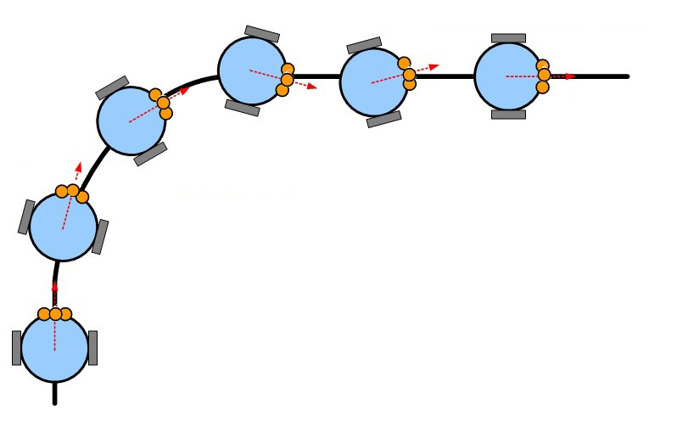

**Donanım Yapısı**

**CNY70 Sensörü**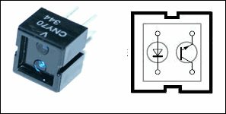

CNY70 kontrast sensörü içerisinde bir adet fotodiyot ve bir adet fototransistör bulunur. Fotodiyot 950 nm dalga boyunda bir ışık yayar. ( IR ışık ). Fototransistörün base'i bu IR ışığın zemine çarpıp geri yansımasıyla tetiklenir. Bu şekilde siyah ve beyaz zeminlerde IR ışığın geri yansıması farklı olacağından CNY70 kontrast sensörü ile siyah ve beyaz renklerin ayırt edilmesi sağlanmış olur.

**L293B Motor Sürücü Entegreleri**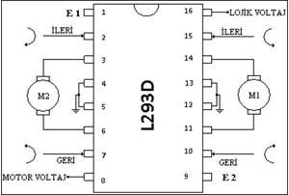

L293D ve L293B motor sürücü entegreleri içlerinde iki adet H köprüsü barındıran 16 bacaklı motor sürücü entegrelerdir. Genellikle DC motor kontrolünde tercih edilen motor sürücü entegreler olan L293D ve L293B ile iki motor birbirinden bağımsız olarak çift yönlü kontrol edilebilmektedir. Ayrıca L293 motor sürücü entegrelerin enable bacaklarının kullanılmasıyla PWM kontrolü de yapılabilmektedir.

L293D motor sürücü entegresi 4,5 V ile 36 V aralığında maksimum 600 mA akım sınırına kadar kullanılabilir. L293B motor sürücü entegrenin ise aynı voltaj aralığında, maksimum 1 A akım sınırına kadar kullanılması mümkündür.

**Arduino Mega 2560**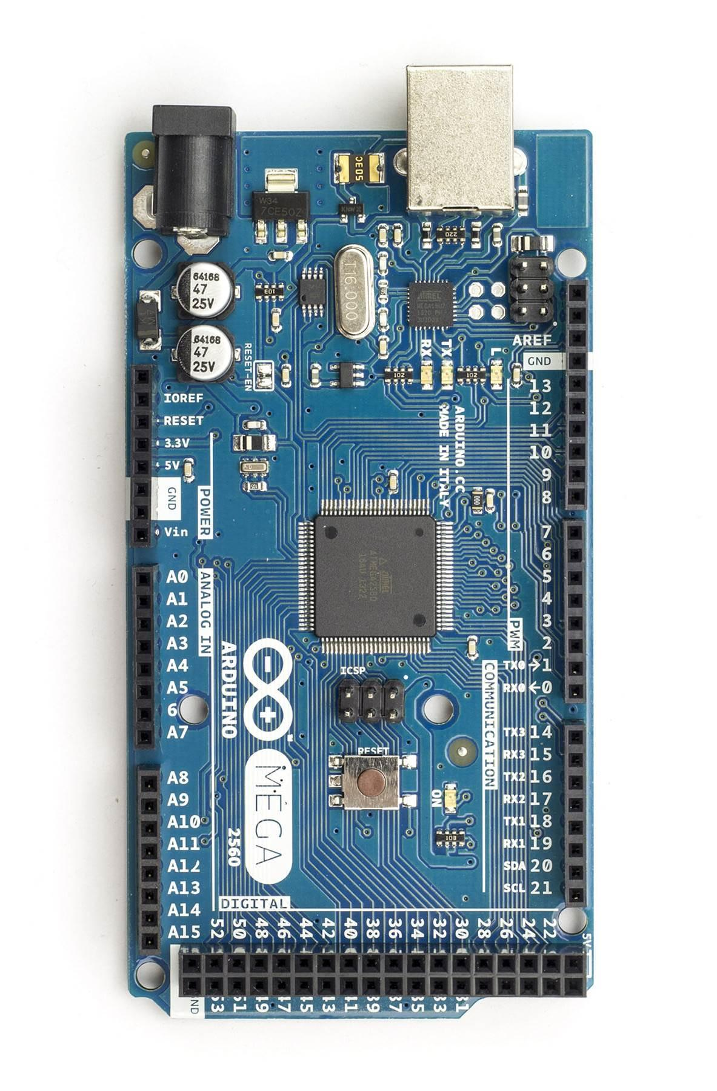

Arduino Mega 2560 'ta 54 tane dijital giriş / çıkış pini vardır. Bunlardan 15 tanesi PWM çıkışı olarak kullanılabilir. Ayrıca 16 adet analog girişi, 4 UART (donanım seri port), bir adet 16 MHz kristal osilatörü, USB bağlantısı, power jakı (2.1mm), ICSP başlığı ve reset butonu bulunmaktadır. Arduino Mega 2560 bir mikrodenetleyiciyi desteklemek için gerekli bileşenlerin hepsini içerir. Arduino Mega 2560 bir bilgisayara bağlanarak, bir adaptör ile ya da pil ile çalıştırılabilir. Arduino Mega, Arduino Duemilanove ya da Diecimila için tasarlanan shield lerin çoğu ile kullanılabilir. Arduino Mega 2560 R2 (revision 2) 8U2 HWB çizgisini toprağa çeken bir dirence sahiptir. Böylece DFU mode kullanmak kolaylaşır

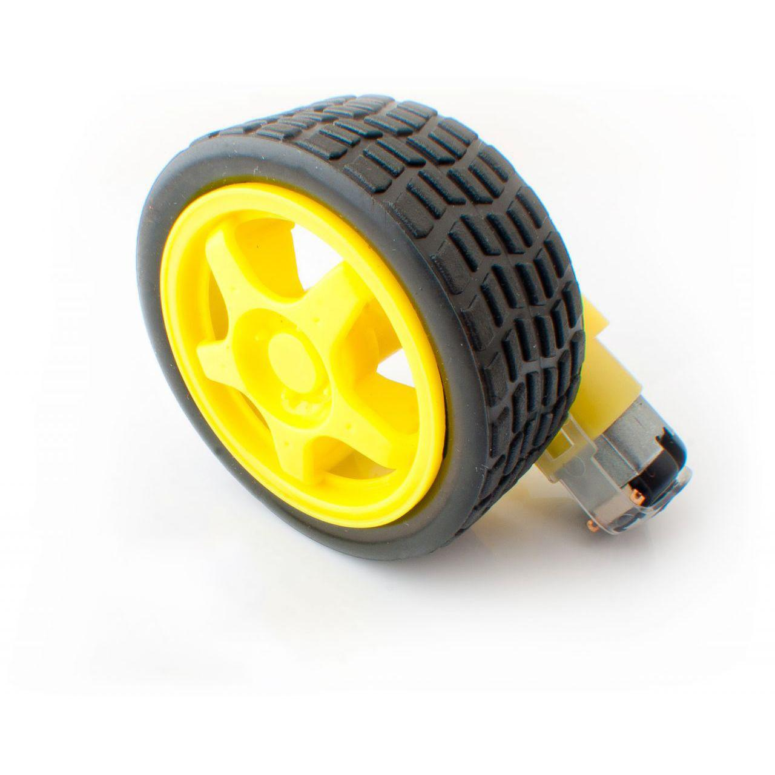**Tekerlek ve Motor Delikli Bakır Plaket Jumper Kablo Breadboard**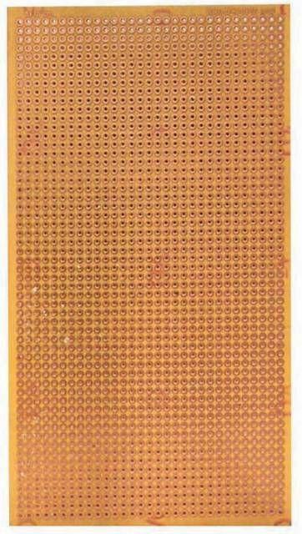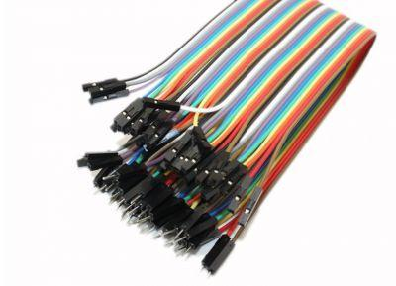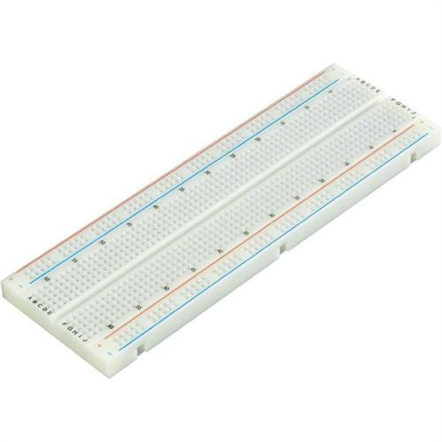

**CNY70 Sensörü Kullanımı**

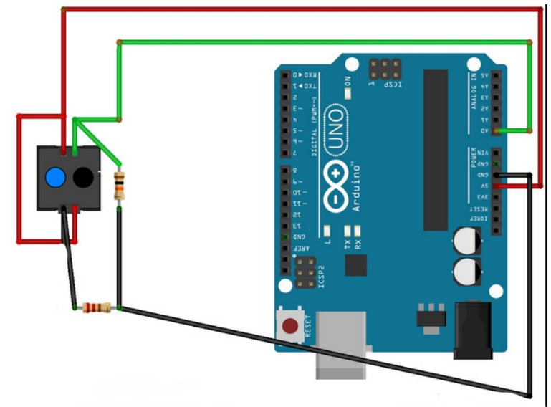

**L293B Motor Sürücü Kullanımı**

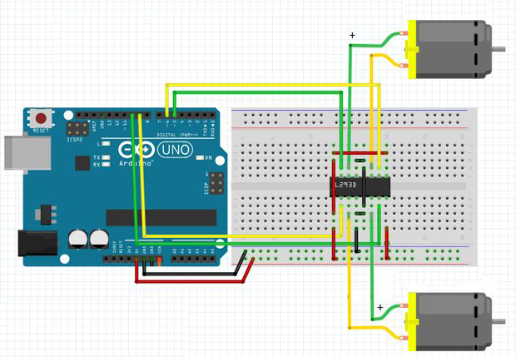

**TASARIM ÖZETİ**

Projemizde 1 tekerlek, 2 motor, 1 büyük ve 1 küçük boy pertinaks, 1 breadboard, erkek ve dişi jumper kablolar, 1 buzzer, 12 adet led, 3 adet kızılötesi sensör, 1 L293d, 1 adet arduino mega, 1 mukavva taban ve 1 de kafası kopmuş robot süsü vermek amacıyla huni kullanıldı.

* Öncelikle tekerlekler motorlara takıldı ve test edildi. Ardından iki motor da büyük pertinaksın arkasına karşılıklı olarak yerleştirildi.
* Breadboard üzerine motor ve sensörlerin bağlantıları jumper kablolarla sağlandı. Bunlala arduino arasındaki bağlantılar kuruldu.
* Huni üzerinde ledler ve buzzer için gerekli delikler açıldı.
* Ledler ve buzzer ile arduino arasındaki bağlantılar sağlandı.
* Huni için mukavvadan bir taban yapıldı ve huni ile beraber pertinaks üzerine yerleştirildi.
* Robota dışarıdan güç sağlamak amacıyla kablo çıkışları verildi ve pillere bağlandı.
* Son olarak proje yazılım kodları arduinoya yüklendi.

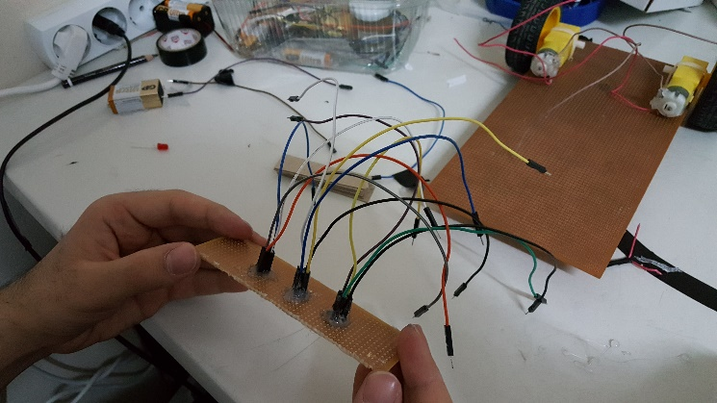

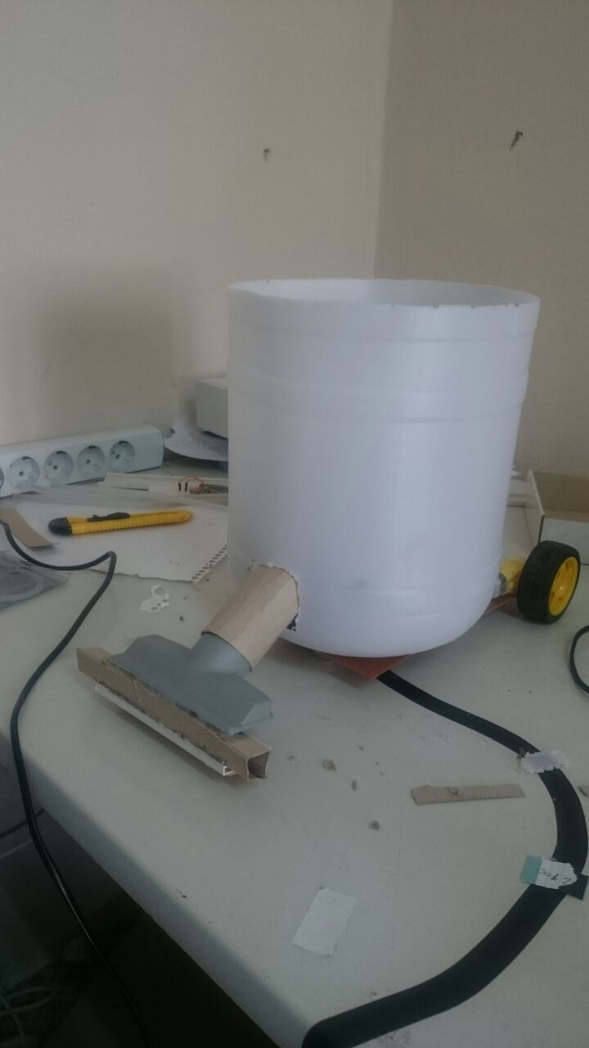

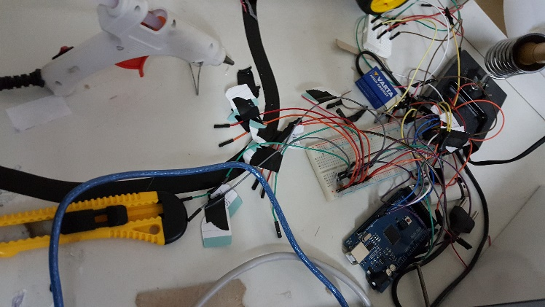

**Birkan DEMİRAL - SONUÇ**

Bu proje benim bilgi düzeyime oldukça büyük katkılar yaptı. Bu projeye başlamadan önce arduino kod yapısı hakkında pek bilgim yoktu, ancak şu anda projenin tüm kod yapısına hakimim ve bu projede öğrendiğim şeyler sayesinde bitirme projemde daha sağlam adımlarla ilerliyorum. Kod yapısının yanı sıra sensör kullanımı, motor kullanımı ve kendi devre kartımızı yapmamız gibi olaylarıda bu proje sayesinde iyi bir biçimde öğrendiğimi düşünüyorum.

Ekip çalışmasının getirdikleri ve götürdükleri biraz benim açımdan tartışmaya açık bir konu zira ekipteki herkes yoğun ancak aynı anda hem dersler hem freelance işler hem de proje toplantıları benim için oldukça yorucu oldu. Ekip arkadaşlarımı yalnız bırakmamak için, aynı zamanda yetiştirmem gerek işlerim olduğu için uykusuz geçirdiğim uzun zamanlarım oldu. Bu da benim için bence iyi bir tecrübe.

Bu dersin en iyi öğretim şekli bence kesinlikle budur. Çünkü eğer birisi bir şey öğrenmek istiyorsa uygulama yaparak öğrenme imkanına sahip bu derste. Teorik bilgiden çok böyle pratik bilgilerin kazanılması benim açımdan oldukça iyi.

**Arif Cemre ŞİŞECİ - SONUÇ**

*Bilgi Düzeyine hangi oranlarda katkı yaptığı*

Grup arkadaşlarımızla beraber proje ekipmanlarını aldıktan sonra beraber test aşamasına geçtik ilk başta bütün devre elemanlarını teker teker test ettik projede kullanacağımız elemanları tanıdık. Daha öncede arduino ile uğraştığım için bildiğim konularda arkadaşlarıma teknik bilgilerimi paylaştım

*Teknolojik katkıları*

CNY70 sensörünün kullanımını öğrendim.

*Ekip çalışması katkıları*

Projenin bütün aşamalarını ekip olarak devam ettirdik. Eksik ve bilgisiz olduğum yerlerde ekip arkadaşlarımdan yardım alarak projede ilerleme kaydettim.

*Görüş ve öneriler*

Ekip halinde çalışmak genelde eğlenceli ve güzel olsada proje üzerinde zaman zaman fikir ayrılıkları yaşadık ve yine ekip olarak ortak bir karar verip üstesinden geldik.

**Sonuç NECATİ ERLUS**

Proje öncesinde gömülü sistemler ve arduino hakkında herhangi bir bilgiye sahip değildim. Çizgi izleyen robot projemiz sayesinde yepyeni bir teknolojiyle tanışmış oldum. Arduinoda programlama konusunda bilgi düzeyimi ileriye taşıdım. Birçok elektronik devre elemanının kullanımını öğrendim ve ufkumu genişlettim.

Projenin özellikle tasarım aşamasında büyük zorluklar bizi bekliyordu. Gerek sensörlerin okumasında gerekse robotun dengesini ayarlamada pek çok sorunla karşılaştık. Tasarım konusunda da bir çok değişiklik yaptık. Bunlara rağmen kazandığım tecrübeyle kendimi bir adım ileriye taşıdığımı düşünüyorum.

**Sonuç Suat Arslan**

*Bilgi Düzeyinde Hangi Oranlarda Katkı Yaptığı*

Daha önce herhangi bir arduino ile ilgili bir çalışma yapmadığım için bu projenin neredeyse her aşaması bilgi hazneme her anlamda katkıda bulunmuş oldu. Arduino ile temel düzeyde kontrol sağlamayı, arduino üzerinden elektronik aksam kontrollerinin nasıl yapılacağını proje kapsamında öğrenmiş bulunuyorum. Arduino ile çalışırken karşımıza çıkması olası sorunların çözümü ve alternatif yollar hakkında genel bilgi düzeyine erişildi.

*Teknolojik Katkıları*

CNY70 kızılötesi sensörü kullanımı, arduino kullanımı, motor sürücü devresi kullanımı, arduino ile buzzer kullanımı konularında proje kapsamında gerekli bilgileri öğrendim.

Ekip Çalışması Katkıları

Proje süresi boyunca, projenin geleceği açısından elinden geleni yapma ve sorunlara, sıkıntılara olabildiğince tolerans gösterme açısından bu projenin oldukça büyük katkısı oldu.

Görüş ve Öneriler

Ekip halinde çalışmak özellikle diğer ekip arkadaşları sizin kadar istekli olmadığı zamanlarda oldukça güç hale gelebilmekte. Bu tarz bir proje maliyet açısından bir öğrenci için tek başına ise masraflı olduğundan dolayı grup halinde yapılması gerekmekte. İstek ve uğraşa dayalı bu tarz projelerin derin fikir ayrılıkları yaşamadan yapılabilmesi için bu projelerde okulun arduino gibi bir öğrenci için masraflı olabilecek malzemeleri sağlaması ve öğrencinin tek başına veya daha ufak bir grup halinde yapmasının önünün açılması gerektiğini düşünüyorum. Ancak netice itibariyle ortaya çıkan fikir ayrılıkları, projenin asgari isterleri yerine getirebilecek konuma gelmesine çok büyük bir engel teşkil etmemiştir.